 | ESCUELA SUPERIOR POLITECNICA DEL LITORAL  FACULTAD DE INGENIERIA EN ELECTRICIDAD Y COMPUTACION  FUNDAMENTOS DE REDES INALÁMBRICAS  SEGUNDA EVALUACION – 2do TERMINO 2012 | 

ESTUDIANTE: ___________________________________________________________ 01/FEB/2013

- Dado el siguiente patrón de radiación de una antena direccional de 2.15 dBi de ganancia, especifique (los valores en la gráfica están dados en dBd):
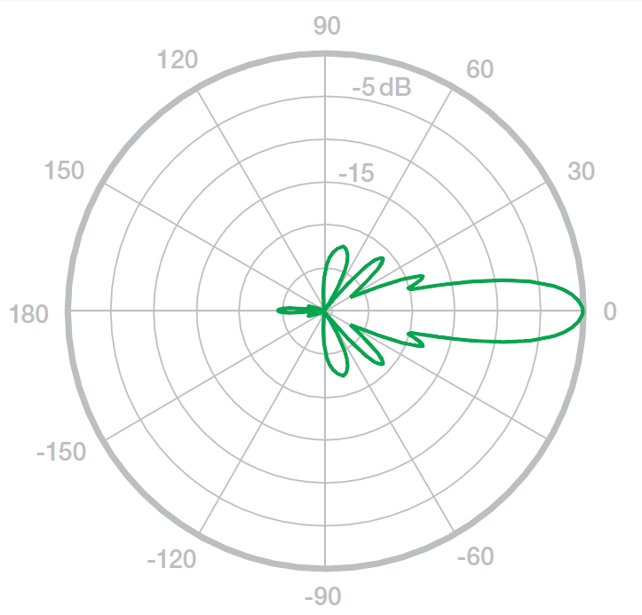
- En qué radiales la potencia disminuye en 3dB y cuál sería su valor (aproximado).

- En qué radiales la potencia disminuye en 6dB y cuál sería su valor (aproximado).

- En qué radiales podrían considerarse lóbulos de dirección nula.

- En qué radiales podrían considerarse la presencia de lóbulos laterales y su valor (aproximado).

- ¿En bandas libres cual de las siguientes proposiciones es verdadera?

- En 5.8 GHz se tiene un mayor velocidad de transmisión que en 2.4 GHz
- En 5.8 GHz a mayor distancia de separación entre nodos, menores pérdidas se experimentarán
- En 5.8 GHz el dipolo de una antena direccional es de mayor tamaño que en las de 2.4 GHz

Justificación: ___________________________________________________________________

______________________________________________________________________________

- Explique en análisis la primera zona de Fresnel con respecto a interferencias.

- Explique de forma genérica la configuración e instalación de imagen por Open WRT en un ruteador inalámbrico mediante firmware recovery.

